ORTA VE AĞIR DÜZEY ZİHİNSEL YETERSİZLİĞİ OLAN ÇOCUKLAR İÇİN AİLE VE ÖĞRETMENLERE ÖNERİLER
AİLELERE VE ÖĞRETMENLERE ÖNERİLER
- Çocuğun ayrı birey olduğu unutulmamalıdır.
- Çocuğun kendine zarar verici davranışları varsa hangi
durumlarda bu davranışın
ortaya çıktığı belirlenmelidir. Bu davranışların giderilmesinde davranış değişikliği yöntemi kullanılmalı ve istenilen
davranışı arttırarak
istenilmeyen davranışların azaltılabilmesi için tutarlı olunmalıdır.
- Çocuğun becerilerinin geliştirilmesi için desteklenmesi gerekmektedir.
- Yönergeler verilirken basit bir dil kullanılmalıdır.
- Evde ve okulda sunulan etkinlikler gelişim düzeyine uygun olmalıdır.
- Çocuğun zamanını yararlı ve hoşlandığı bir şekilde değerlendirmesini sağlayıcı
faaliyetlerde bulunmasına fırsat verilmelidir.
- Çocuğu diğer çocuklarla kıyaslamaya ve
davranışlarından dolayı sık sık eleştirmemeye dikkat edilmelidir.
- Çocuk başarılı çalışmalarından dolayı ödüllendirilmelidir.

ALO GEMLİK RAM

Dil konuşma bozukluğu ve diğer tüm engel türleri ile ilgili sorularınız ve ayrıntılı bilgi edinmeniz için;
0(224)5131090 numaralı ALO Rehberlik Hattı’nı arayabilirsiniz.

Dr.Ziya Kaya Mahallesi Fatih Caddesi No:75
Gemlik Rehberlik ve Araştırma Merkezi Gemlik/BURSA

0 224 513 10 90

gemlikram.meb.k12.tr

instagram.com/gemlikram

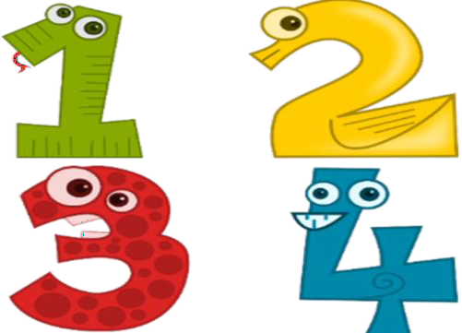ORTA VE AĞIR DÜZEY ZİHİNSEL YETERSİZLİK NEDİR?
Zihinsel yetersizlik; gelişim süreci içinde zihinsel işlevlerde normallerden önemli derecede gerilik ve bunun yanında uyumsal davranışlarda yetersizlik gösterme durumudur.
Orta düzeyde yetersizliği olan birey; zihinsel işlevler ile kavramsal, sosyal ve pratik uyum becerilerindeki sınırlılık nedeniyle temel akademik, günlük yaşam ve iş becerilerinin kazanılmasında özel eğitim ile destek eğitim hizmetlerine yoğun şekilde ihtiyaç duyan bireydir. Çocuğun sosyal
çevresine uyum sağlaması için gerekli olan becerilerin kazandırılması önem arz etmektedir.
Ağır düzeyde yetersizliği olan birey; zihinsel işlevler ile kavramsal, sosyal ve pratik uyum becerilerindeki sınırlılık nedeniyle öz bakım becerilerinin öğretimi dahil olmak üzere yaşam boyu süren, yaşamın her alanında tutarlı ve yoğun özel eğitim ve destek eğitim hizmetlerine ihtiyacı olan bireydir. Öz bakım, dil ve hareket becerilerinin
kazandırılması önem arz etmektedir.

AİLELERE ÖNERİLER

- Çocuğun var olan performansını en iyi düzeye getirebilmek için gerekli destek verilmelidir.

- Öğretimde çocuğun yaparak yaşayarak öğrenmesine fırsat verilmelidir.

- Çocuğun günlük yaşantıda kendisine yetecek kadar temel beceri ve alışkanlıkların kazandırılması konusunda destek
olunmalıdır.

- Aşırı koruyucu tutumlarla çocuğun bağımsızlığının engellenmesine, kötüye
kullanılmasına ve istismar edilmesine karşı önleyici tedbirlerin alınmasına çalışılmalıdır.

- Çocuğun toplumla etkileşmesine ve değişik yaşantılarda bulunmasına destek
olunmalıdır.

ÖĞRETMENLERE ÖNERİLER
- Konular kısa ve basit anlaşılır şekilde çocuğa sunulmalıdır.

- Çocuğun gelişimsel açıdan desteklenmesine yönelik aileye gerekli rehberlikte bulunulmalıdır.

- Çocuğun derse katılmasını sağlayıcı etkinliklerde bulunması sağlanmalıdır.

- Etkinliklerde çocuğun gelişimsel düzeyine uygun materyal seçiminde bulunulmalıdır.

- Konuşma bozukluğu, topluma uyumsuzluk, dikkat vb. problemlerinin giderilmesi için de planlı bir program izlenmelidir.

- Çocuktaki gelişimsel ilerlemenin yavaş olma olasılığı nedeniyle ilerleme konusunda aile ile iş birliği yapılmalıdır.

